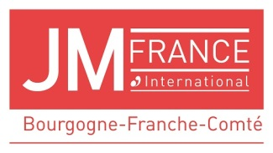
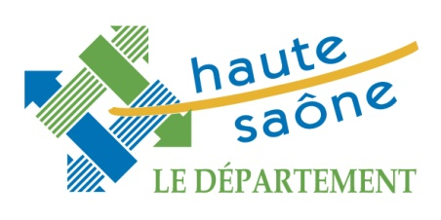
PRÉSENTATION DE SAISON 2024-2025
Délégation de LUXEUIL
Les spectacles ont lieu à l’Espace Molière
Tarif : 5 € par élève
Outils pédagogiques : pour CHAQUE SPECTACLE, retrouvez une présentation détaillée, un livret pédagogique, des extraits sonores et photos sur notre site internet : www.jmfrance.org/.
Lundi 27 janvier 2025 L’APPEL DU CLAIRON ETERNEL
Cycle 3
Séances : 9h30 – 14h15 - Durée : 50 min
Dans une esthétique réglementaire de batterie-fanfare, le Sensationnel MajoR Ut exécute des performances facétieuses dans un paysage exigeant de musiques savantes. Les harmonies municipales, les arts du cirque, le cinéma muet, les fêtes populaires, le dressage équestre sont autant d’univers singuliers que le trio traverse librement. Avec une remarquable virtuosité, le trio s’emploie à réconcilier les musiques de jazz et le patrimoine classique : Schubert avec Ennio Morricone, Rameau avec Louis Armstrong, Tchaïkovski avec Franck Sinatra, Duke Ellington avec Nino Rota... Les interprétations libres et décomplexées du Sensationnel MajoR Ut expriment ainsi des sensibilités plurielles dans une euphorie communicative !

Vianney Paviot dit Major Pav’ saxophone baryton, grosse caisse
Sébastien Poulain dit Major Poul’ banjo ténor, porte-voix, tambour, trombone à coulisse
Etienne Quezel dit Major Quez’ clarinette, cymbales, boîte à musique
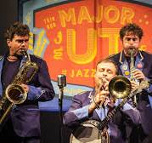
Jauge : 300 maximum (adultes compris)

Mardi 13 mai 2025 MA MAISON FAIT CLIC CLAC
Maternelle CP Séances : 9h15 -10h15 -14h30 - Durée : 30 min
Dans la maison, espace d’exploration infini et terrain d’aventures, toutes sortes de bruits se font entendre, de la cuisine à la chambre, du salon au grenier. Grâce aux voix de Barbara Glet et Louis Galliot, ils se transforment par magie en comptines qui enchantent le quotidien et racontent des histoires. La nuit, la gourmandise, les transports, les bisous deviennent prétextes à unir musique, gestuelle et récit pour inviter au voyage. Fruit d’un riche langage musical et scénique, le spectacle rend la parole rythmique, le geste chorégraphié et les voix polyphoniques. Ces langages multiples sont autant de chemins pour déployer des imaginaires à partir du réel et éveiller l’enfant à son environnement proche.
En route pour un voyage musical au plus près de chez vous !

Barbara Glet écriture, chant
Louis Galliot contrebasse, chant

La Maraude (Bourgogne-Franche-Comté)
Justin Bonnet chant , Xavier Fourniols chant, beatbox, Florent Guillot beatbox
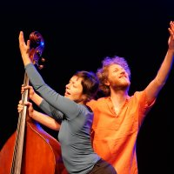

Vendredi 20 juin 2025 ANDA-LUTZ
Cycles 2/3
Séances : 9h30 – 14h15 - Durée : 50 min
Entouré de musiciens talentueux, Guillaume Lopez nous invite à visiter l’Eldorado musical d’al-Andaluz, véritable ode aux pays de la lumière. Ensemble, ces trois musiciens compositeurs créent Anda-Lutz : anda littéralement « va ! » en espagnol, donne la dynamique, le mouvement, et lutz en occitan apporte la « lumière ». Par leur musique, ils érigent un pont entre l’Occitanie et le Maghreb, de Toulouse à Agadir en passant par Grenade l’Andalouse. La rencontre des cultures, la découverte de l’autre, les passerelles musicales, le voyage sont les règles de ce trio hors norme. Anda Lutz est une invitation à une escapade musicale et poétique sans frontières !
Guillaume Lopez chant, flûtes, cornemuse
Thierry Roques accordéon
Sébastien Gisbert percussions

Clémence Gaudin contrebasse et violon
Bruno Godard basson, ukulélé, flûte à bec et glockenspiel
